Муниципальное автономное дошкольное образовательное учреждение Детский сад № 19

ПАСПОРТ
Экологический проект
«Защита животных зимой»

Выполнила:
Воспитатель I КК
Ермакова.Н.Н

П. Кедровое 2023

Паспорт проекта
Актуальность проекта | Одной из основных задач воспитания дошкольников, стоящих на современном этапе перед воспитателем, является воспитание у детей любви и уважения к Родине, родному краю. Представление о Родине начинается у детей с картинки, с окружающей его природы, животных родного края. Чуткость, любовь к животным, ко всему живому нужно воспитывать с детства. Дети в недостаточной степени имеют представление об образе жизни, повадках, питании и жилищах диких животных наших лесов; о том, как они готовятся к зиме в лесу
Проблема | В связи недостаточными знаниями у детей о жизни диких животных в период подготовки к зиме, в зимний период, недостаточным представлением об их образе жизни, повадках, питании, жилищах в данный период, низким владением обобщающими понятиями, неумением описывать животных мною была выдвинута проблема: как дикие животные готовятся к зиме, как зимуют лесные звери?
Цель проекта | Формирование представлений об объектах  окружающего мира, посредством изучения жизни диких животных в зимний период.
Задачи проекта:  Обучающие:  Развивающие:  Воспитательные: | Расширять и уточнять представления детей о диких животных леса (где живут, как добывают пищу и готовятся к зиме, познакомить со следами диких зверей, их повадками; пользой, которую приносят дикие животные.  Помощь людей животным в зимний период.  Продолжать развивать речь как средство общения. Расширять представления детей о многообразии окружающего мира.  Вызывать интерес детей к явлениям живой и неживой природы.  Обогащать активный словарь детей (дупло, берлога, логово, нора, колючий, лохматый, неуклюжий, хитрый, злой, голодный, прятаться, охотиться, притаиться, выглядывать и др.); развивать связную речь через составление описательных и творческих рассказов о диких животных; продолжать совершенствовать диалогическую и монологическую формы речи; развивать творческие способности детей.  Развивать навыки общения детей друг с другом и со взрослыми.  Воспитывать бережное отношение к природе.
Участники проекта | Дети средней группы, воспитатель
Сроки реализации проекта | 11.12.2023-17.12.2023
Тип проекта | Познавательно-творческий
Материально-техническое оснащение | - наборы для творчества  - подбор литературы  -выставки рисунков, поделок  -создание условий для открытых мероприятий  - ИКТ
Продукт проектной деятельности | Интеллект карта  Выставка детских работ
Методы проекта | 1. Метод проблемных вопросов  2. Метод анализа  3. Метод игрового моделирования  4. Метод беседы, и др  5. Наглядный  6. Словесный  7. Практический
Модель трех вопросов | Приложение 1
Предполагаемые результаты проекта | - закрепить полученные знания о мире природы.  - развить интерес к диким животным.  - обогатить знания о сезонных изменениях в жизни диких животных, об особенностях внешнего вида и условиях жизни, чем питаются, как приспосабливаются к зиме.
Список литературы | 1.Воронкевич О.А. Добро пожаловать в экологию! - СПб.: «ДЕТСТВО - ПРЕСС», 2003.  2.Вострухина Т.Н., Кондрыкинская Л.А. Знакомим с окружающим миром детей 3-5 лет. - М.: ТЦ Сфера, 2013.  3. Карпухина Н.А. Программная разработка образовательных областей «Социализация»,  4. «Познание», «Физическая культура» в средней группе детского сада. Воронеж: ООО «Метода», 2013.  5.Николаева С.Н. «Юный эколог» М.: Мозайка-синтез, 2010.  6.Придумай слово: Речевые игры и упражнения для дошкольников. / Под ред. О.С.Ушаковой. - М.: ТЦ Сфера, 2009.  7. Т.Шорыгина «Расскаы о животных» издательство «Гном» 2021г.  8.Ушакова О.С. «Ознакомление дошкольников с литературой и развитие речи». М.: ТЦ Сфера, 2011.

Первый этап: подготовительный.
Подбор иллюстрированного материала, пособий, атрибутов по данной теме.
Создание развивающей среды в группе.
Подбор художественной литературы о профессиях.
Подбор материала для продуктивной деятельности.
Составление тематического планирования мероприятий.
Подбор наглядного материала.
Подготовить презентации о зимовье животных.
Информировать родителей о проекте.
Подготовка консультаций, рекомендаций для родителей.
Картотека дыхательных, пальчиковых, дидактических и подвижных игр.
Второй этап: основной.
Социально-коммуникативное развитие: | Сюжетно –ролевые игры:  «Зоопарк», «Доктор Айболит»,  Дидактические игры:  «Чьи уши, чей хвост»  «Лото Дикие животные»  « Чьи детки»
Речевое развитие: | Словесные игры:  «Назови ласково», «Назови одним словом», «Узнай зверя по описанию», «Я увидел в лесу» (игра с мячом) «Какой, какая?»,  Составление описательных и творческих рассказов о животных по плану, по мнемотаблицам.  Театрализованная деятельность «Зимовье зверей
Чтение художественной литературы:
«Лисичка-сестричка и серый волк»,
В.Бианки «Заяц и полёвка», «Приспособился».
Г.Скребицкий. «Волчьи хитрости»,
Р.н.с. «Зимовье зверей,
«Волчишко» Е. Чарушин.
Т. Шорыгина «Рассказы о животных»
Физическое развитие | Подвижные игры и упражнения:  - «Лиса в курятнике»,  - «Зайцы и волк»,  - «Хитрая лиса»  - «Зайка серенький»,  -«Бездомный заяц»
Художественно-эстетическое развитие: | - Лепка «Лиса»  - Аппликация «Лось»  -Рисование « Заяц»
 | Конструирование Терем для зверей
Познавательное развитие | Беседа «Как люди помогают лесным обитателям»;  Просмотр Энциклопедий  Просмотр презентации «Дикие животные зимой»,  Итоговая беседа «Хотим все знать»;
Работа с родителями: | Макеты животные в зимнем лесу
Третий этап: заключительный.
Интеллект карта «Животные зимой»
Игра- викторина «Лесные жители»

Модель трех вопросов
Что мы знаем? | Что мы хотим узнать? | Как найти ответы на свои вопросы?
- Чем дикие животные отличаются от домашних  - Сказки про животных  - Медведь зимой спит в берлоге  - Заяц к зиме меняет серую шубку на белую, чтобы его не было видно  - Белка питается семенами и орехами | - Зачем нужно охранять диких животных?  - Как готовятся животные к зиме?  - Какие животные спят зимой?  - Какие жилища у животных леса?  - Чем питаются животные зимой в лесу? | -Спросить у родителей, дедушки, бабушки  - Спросить у воспитателя  - Спросить у старших сестёр, братьев  - Посмотреть в энциклопедии  - Посмотреть мультфильм, телепередачу

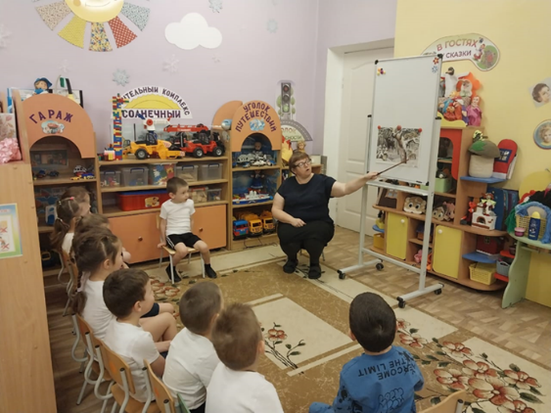  Беседа: «Как люди помогают лесным обитателям»; | 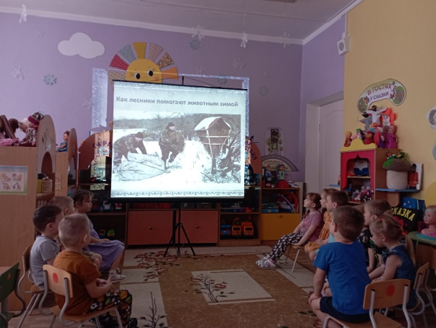  Презентация
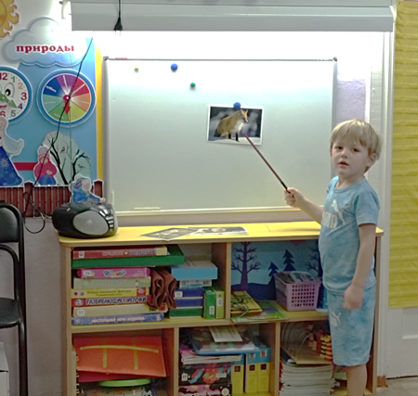  Описательный рассказ | 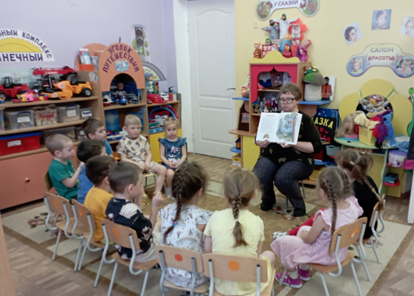  Чтение художественной литературы
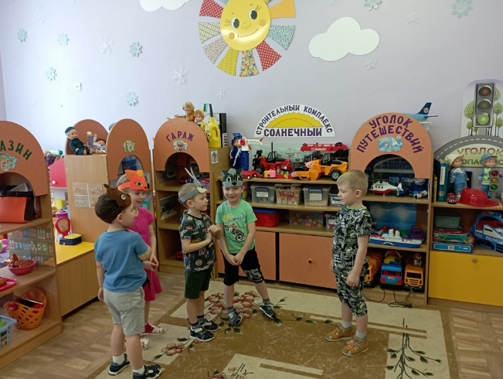  Театрализованная деятельность | 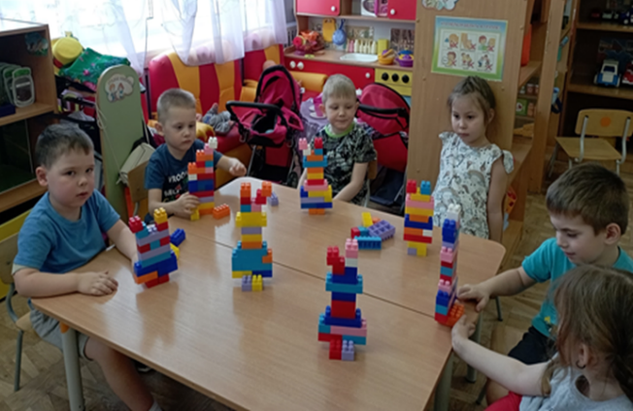  Конструирование
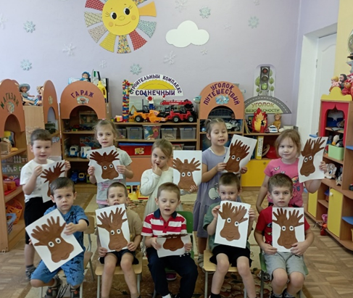  Аппликация «Лось» | 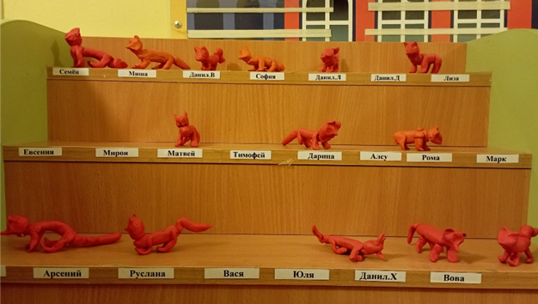  Лепка «Лиса»
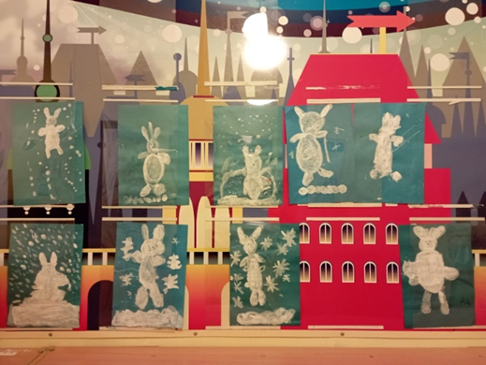  Рисование «Заяц» | 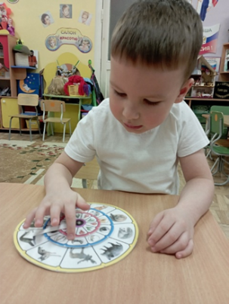  Д/и игра «Чьи уши, чей хвост»
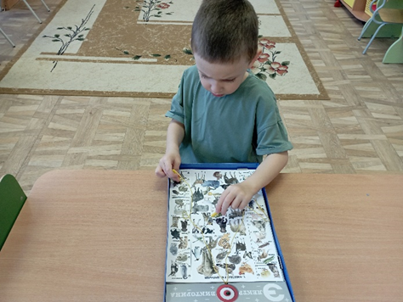  Д\и «Чьи детки» | 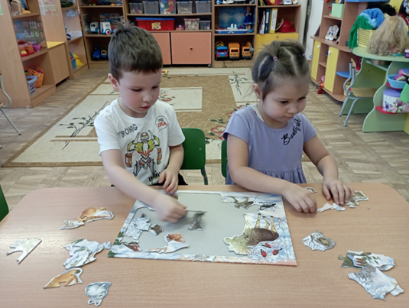  Пазлы
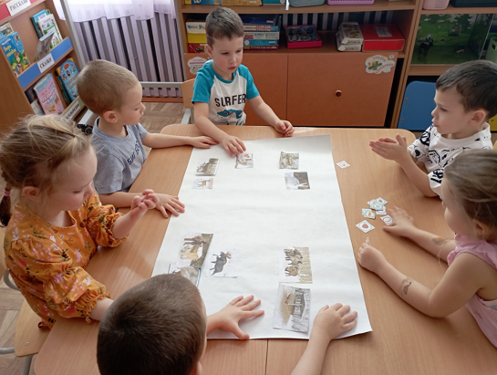
Интеллект карта

